 移动互联网课程实践报告

撰写日期 Date: 2018/06/02

《基于Android的移动互联网课程实践》

综合设计报告
李泽文 1606010313 (组长)
李子铭 1606010316 (前端开发)
费天禄 1606010410 (UI设计)
刘翰祥 1606010510 (后端开发)
李泽文 1606010313(产品经理)

（计算机科学与技术专业 2016年级 3班）

实验课程：基于Android的移动互联网课程实践

主讲教师：张云飞

学 分 数： 1.0 Credits

开设学院：计算机与信息学院 College of Computers & Information Engineering

开设时间：2018年第二学期 2nd Semester, 2018

成绩Grade：

河 海 大 学

目 录
一、 设计题目 3
二、 功能介绍 3
1、软件概述 3
2、软件功能 3
三、界面布局设计 6
1、设计思路 6
2、界面布局 6
四、主要组件设计 11
1、组块功能 11
2、软件与控制节点交互设计 12
3、软件运行流程设计 14
五、重要函数流程图 18
六、成果及总结 20
七、移动互联网领域软件工程发展趋势分析 21
1、移动互联网需求获取方法 21
2、移动互联网应用的测试 21
3、移动互联网开发团队协作 22
4、移动互联网应用体系结构设计 23
5、移动互联网应用校园推广 24

基于Android的移动互联网课程实践报告

设计题目
室内光照、温湿度远程监控与智能窗帘风扇控制系统

功能介绍

1、软件概述
本软件试图开发一种室内智能监控系统的软件原型，以多种传感节点代替智能家居系统内各个物联网设备，通过传感节点传输的环境数据对整个系统内的控件进行自动的调控，以此为室内监控领域提出一种行之有效的解决办法。参照该软件原型开发的室内监控系统能够自动化地对室内设施进行操控，并在环境数据异常时及时向客户端报警，有效地减少了人力的干预。

2、软件功能
整个软件可以简单地划分为光温湿远程监管与智能窗帘风扇控制的两个部分。首先，温湿度远程监管能够根据外界气候条件，按照预先设定的指标对安装在室内的温度、湿度与光照强度进行分析、判断、及时自动打开制冷、加热、风扇、窗帘调控等等功能。其次，智能窗帘与风扇控制可以获取到光温湿度远程控制传递的数据，针对光照强度、温度过高的情况有针对性的开启窗帘与风扇，保证保持室内环境的稳定性。
软件的功能架构如下：
图1 软件功能架构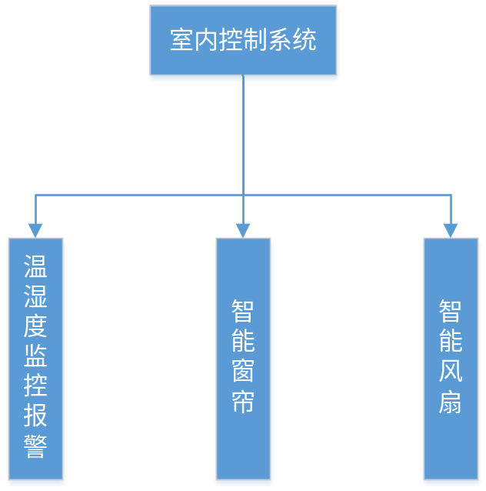图
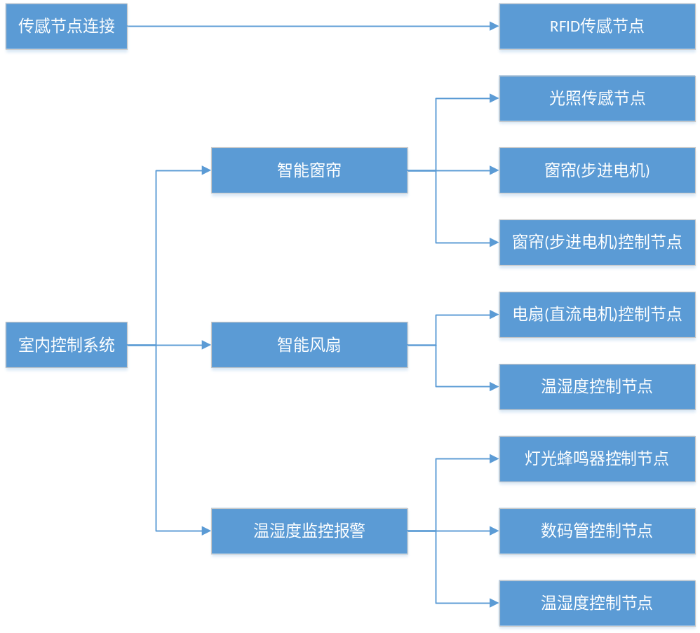软件与传感器的交互状况如图所示：
图2 软件与传感器交互示意图
可以看出，本软件主体为三大功能——智能窗帘、智能风扇与温湿度监控报警，使用了光照传感节点、灯光蜂鸣器控制节点、数码管控制节点、温湿度控制节点、电扇(直流电机)控制节点、窗帘(步进电机)、窗帘(步进电机)控制节点与RFID控制节点等八个控制节点，具备完整的软件功能。
此外，整个软件开发有软件界面，通过软件与所有传感节点进行交互，极大地简化了用户的操作，保证软件原型操作的简便性。

三、界面布局设计

1、设计思路
本应用的界面考虑到用户的实际需求，保留了项目原有界面的部分组件，包括光照值、湿度、温度三者实时检测值的数字化显示，对上限制的个性化手动修改，以及为了保证功能的完整性所保留的采集周期输入框与设备“连接”按钮；同时屏蔽了用户不太熟悉，容易出现操作失误并对使用没有直接影响的IP地址输入，以及设备“联动”按钮。
由于给定模块功能的限制，本应用不允许设置湿度值的上限，因此本应用与用户交互的主要关注点和体验的提升是在光照值上限和温度上限的改变上。
综上所述，本应用决定将主要的功能区分为左右两部分，左边显示光照值，同时可以通过图形化界面更改光照值的上限；右边显示温度和湿度，同时通过图形化界面更改温度的上限；通用的采样周期和“连接”按钮放在整个界面靠近底端的位置，体现出由上而下的操作流程，简洁大方。

2、界面布局
⑴ 嵌套关系
将所有功能，以光照值/温湿度/采集周期/“连接”按钮分块，每个功能单独放入一个线性布局(LinearLayout)，保证功能区内部层次清晰，条理明确。由于新加入的旋钮控件逻辑复杂，且占用了比较多的位置，因此独立出来，与其他所有的线性布局一起放入整体的布局之中。对于全局的布局，采用相对布局（RelaiveLayout），确保界面的稳定性和适应性。
⑵ 采集周期与“连接”按钮
这两个布局在原来前面的上端和下端，现在统一调整到前面的底端，左右排列，并初步为光照值区域和温湿度区的左右分区做参照。
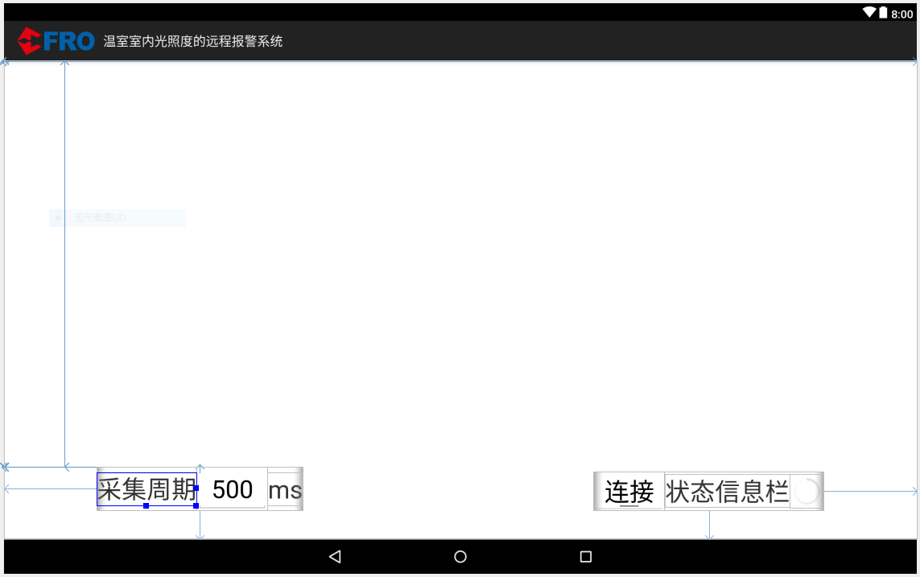
图3 采集周期与“连接”按钮
两个布局内部，内容的设计思路也基本相同。均采用文本框显示具体的提示信息，确保用户能够理解这个区域的功能。交互方面，采集周期使用一个文本编辑框（EditView）来直接输入采集周期的数值，以毫秒为单位；“连接”按钮使用一个开关按钮（ToggleButton）简洁有效的显示连接的状态，并使用环状进度条（ProgressBar），在有限的空间内形象地展示连接的进度。
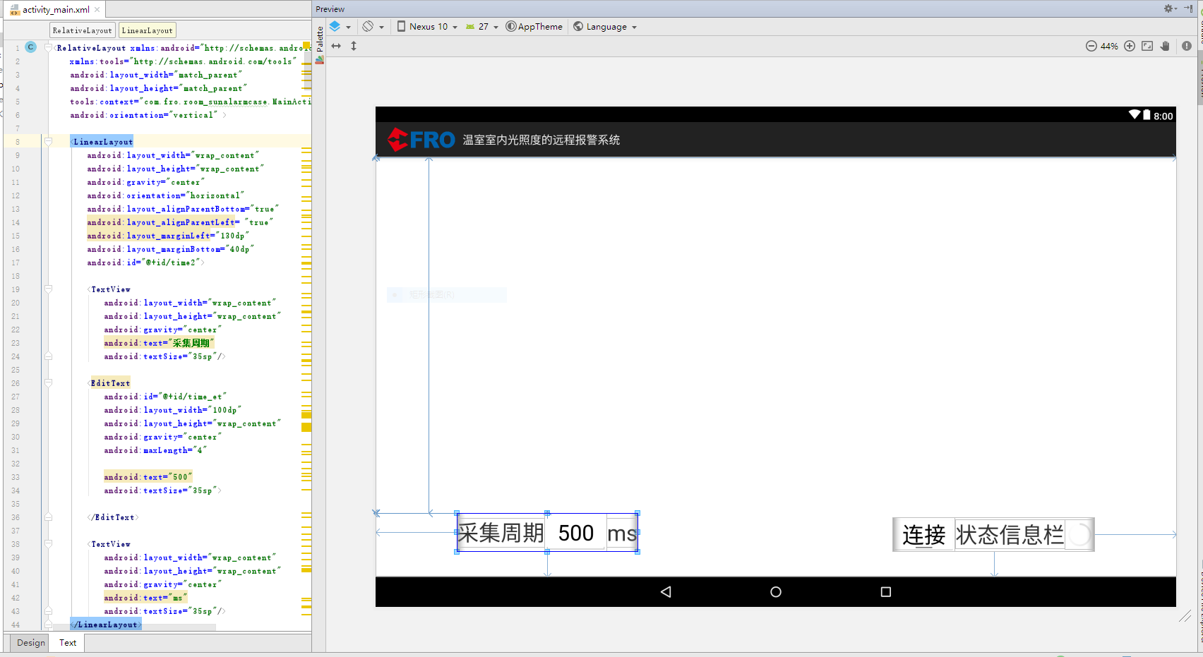
图4 代码结构与布局设计
⑶ 光照值区域
主体为光照上限值的图形化控制旋钮，取代了原来占据大部分界面内容的IP地址输入区，能够在用户一打开界面时第一时间博得用户的眼球，方便用户尽快了解本应用的主要功能，设定理想的上限值。
控制旋钮为自定义组件，周围一圈为刻度值，可以通过手指滑动三角形的游标改变上限值，具体的上限值刻度显示在中间区域，并标出光照值的单位与显示的光照值相统一，供用户参考。
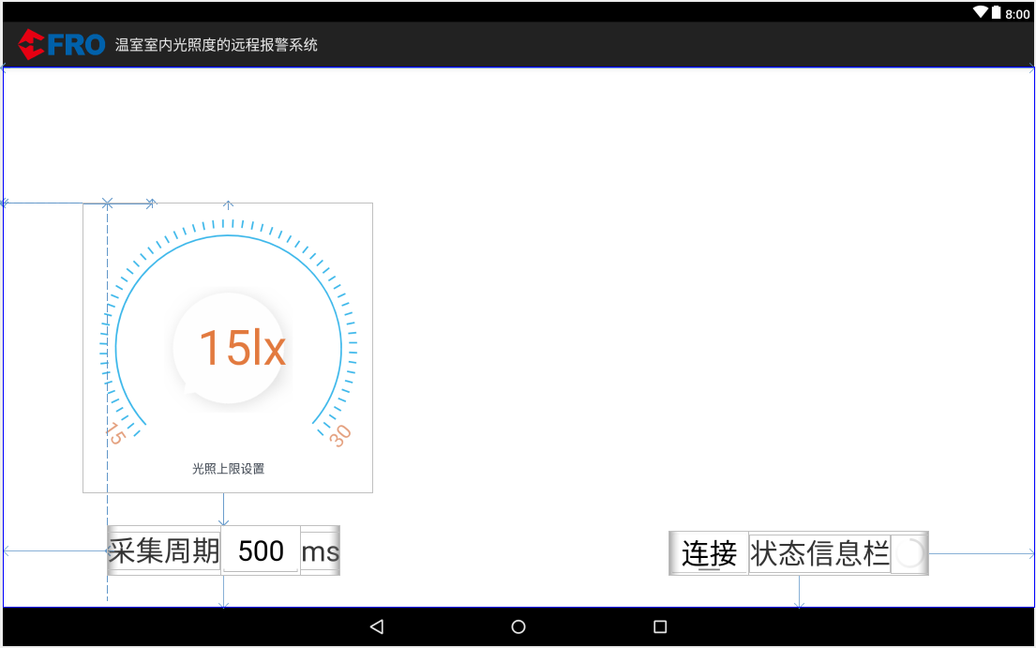
图5 控制旋钮示意图
在控制旋钮上方的中间位置，显示当前传感器所获取的实时光照值。整个显示的布局左右排列，中间部分以用户输入的采集周期为更新的周期，等间隔更新显示。当没有从后台获取任何数值时显示“- -”；当传感器提供了数值，会依据具体显示的数字实际占用的大小，自动调节左右位置，保持显示居中，致力于为用户提供简洁明了的前端显示效果。
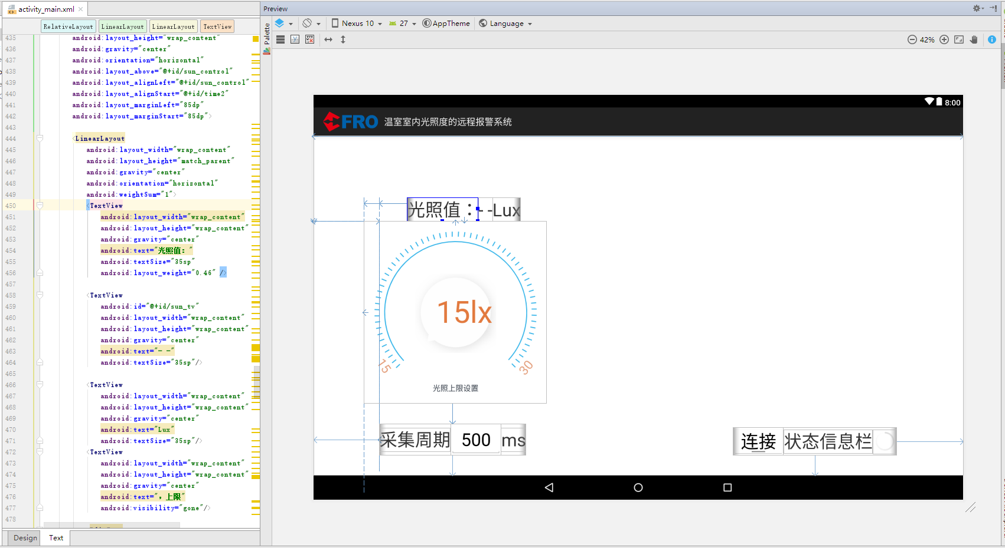
图6 控制按钮代码结构与布局示意图
⑷ 温湿度区域
温湿度区域的显示逻辑和组件嵌套关系基本与光照值区相同，在视觉上与光照度区左右相对，分庭抗礼，使整个界面显得平衡有序。同时两者独立分开控制，使得用户的使用逻辑更为清晰，能够适应更多不同的环境，实现用户自身对于本app的高自定义化。
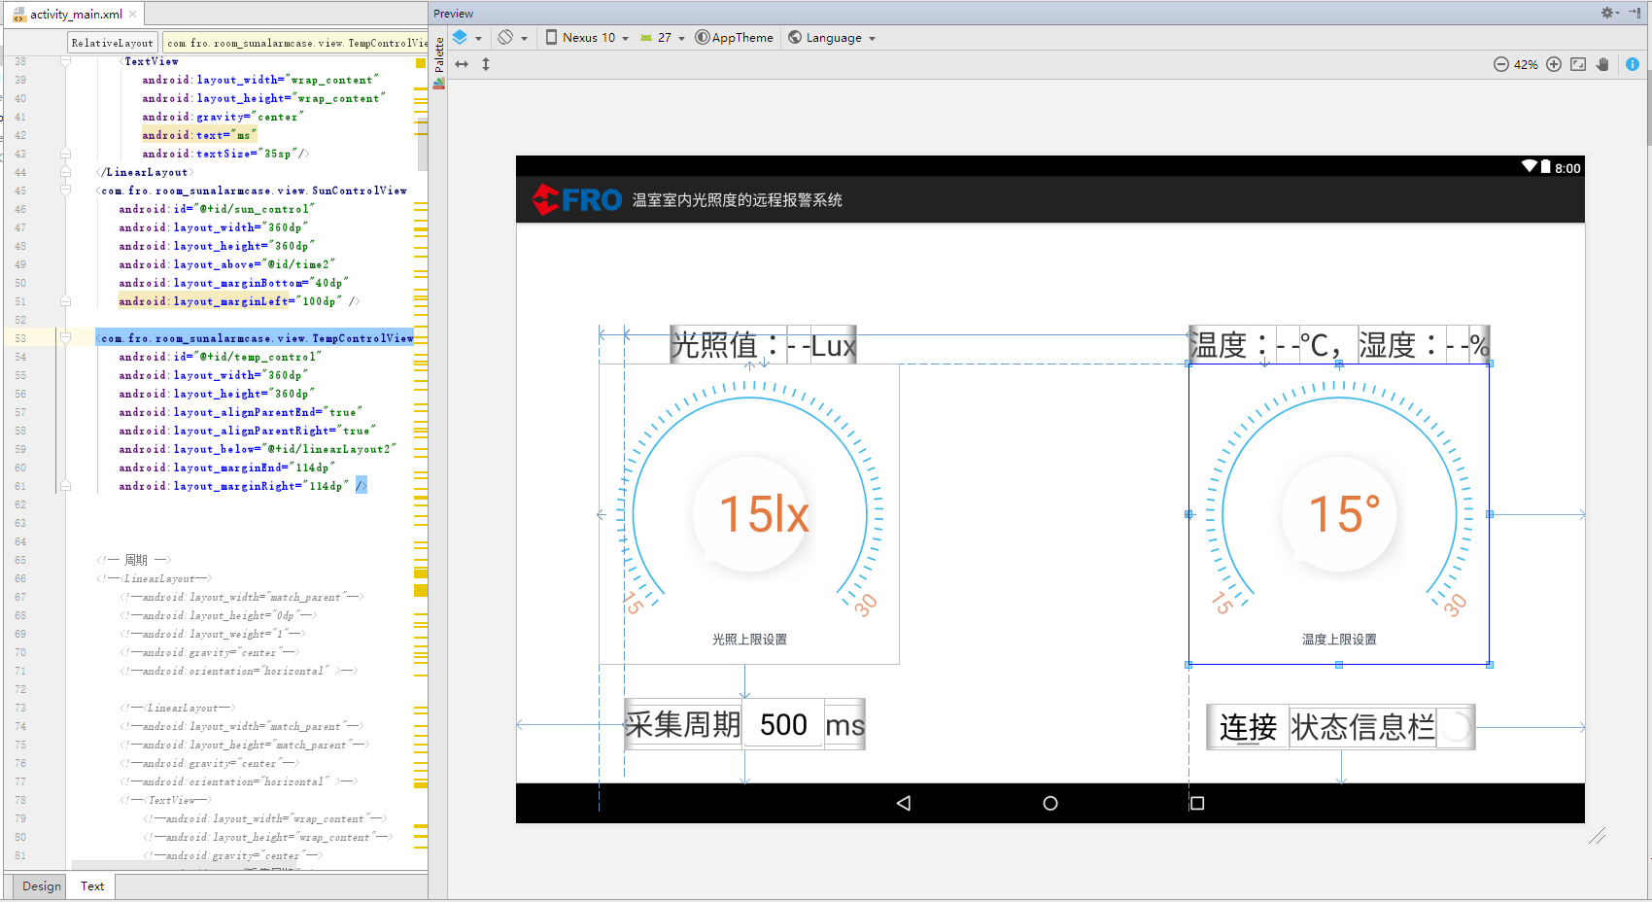
图7 温湿度旋钮示意图

四、主要组件设计

1、组块功能
根据第一部分的软件概要设计可以得出软件的组块功能图：
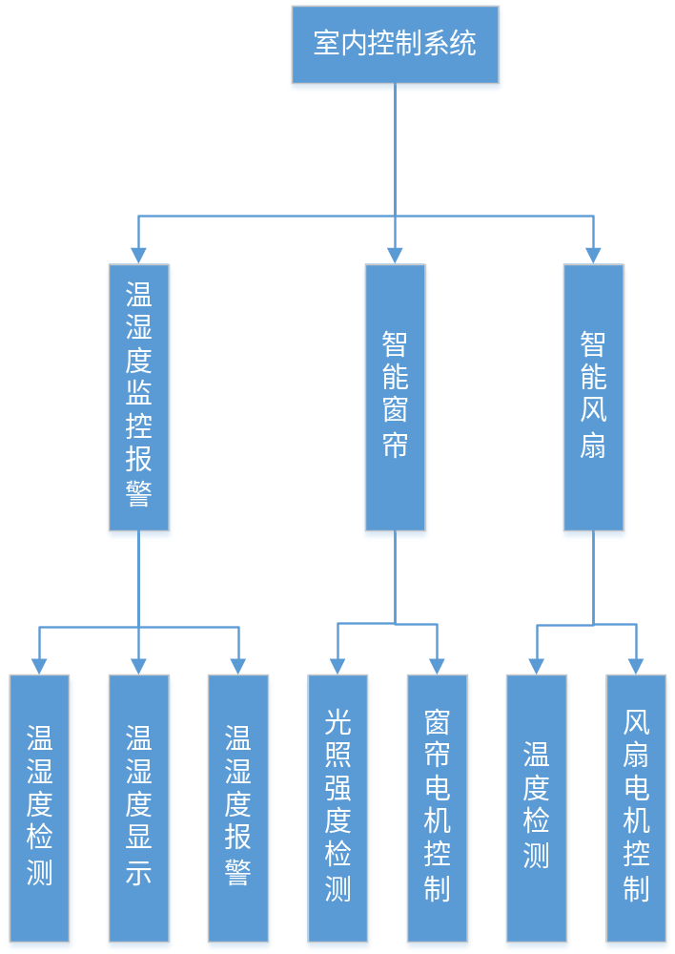图8 软件组块功能图
本软件并不复杂，模块划分也比较清楚。通过对不同的功能进行分析，就可以得到以上模块划分。
（1）温湿度监控报警模块：
该功能模块主要用于检测外部环境中的温湿度情况，将检测结果显示出来，对于异常的温湿度进行报警等等。功能包括：温湿度检测、温湿度显示、温湿度报警等等。
（2）智能窗帘模块：
该模块的功能主要用于检测外界环境中的光照强度情况，如果光照强度高于阈值则自动打开窗帘步进电机，从而自动打开窗帘，无需用户进行操作。功能包括：光照强度检测、窗帘电机控制等等。
- 智能风扇模块：
该模块的功能主要用于检测外界环境中的温度情况，如果温度高于阈值则自动打开风扇旋转电机，从而自动打开风扇进行制冷，无需用户进行操作。功能包括：温度检测、风扇电机控制等等。

2、软件与控制节点交互设计
基于以上组块设计可以得到软件与控制节点的流程交互示意图：

图9 软件与控制节点交互流程示意图
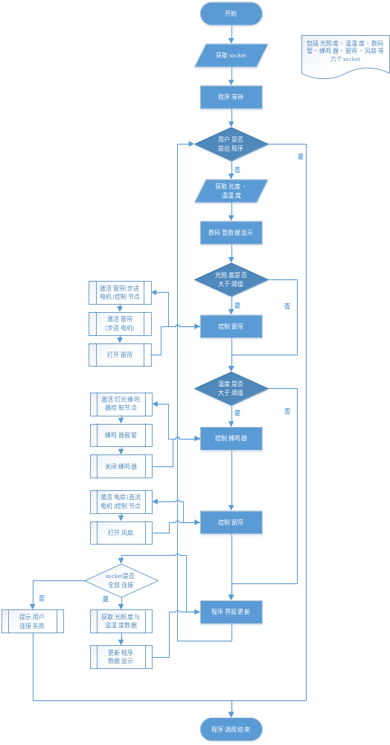可以看出，在每一个组块内部软件皆遵循获取数据-》数据判断-》软件操控的流程，首先软件获取光照、温湿度等数据并在电子管上进行显示，然后判断相关数据是否大于阈值，对于超出阈值的数据，如果是光照则激活窗帘步进电机；如果是温度则激活蜂鸣器报警与打开风扇电机，最后更新程序界面进行数据显示。
软件会实时获取RFID模块传输的连接数据。对于控制节点连接异常的情况会即使的通知用户并断开相关节点，避免出现安全隐患。

3、软件运行流程设计
在保证软件与各个控制节点正常连接后，下面来进行软件运行流程的设计。显然，在软件开启后首先需要主动初始化IP并尝试连接RFID控制节点，继而连接各个控制节点，以便于下一步的操作。对于IP初始化部分，具体来说，首先需要判断输入IP的长度、格式是否正确，然后判断IP的范围是否符合程序预置要求，最后判断端口是否输入正确。只有经过这三步的测试才能保证IP地址的正确性，避免程序在运行过程中产生错误。
在一切数据初始化好之后，可以通过IP联通各个控制节点，然后经由上述2中软件与控制节点交互流程即可实现软件的功能。
针对以上所述软件运行流程，其示意图如下：

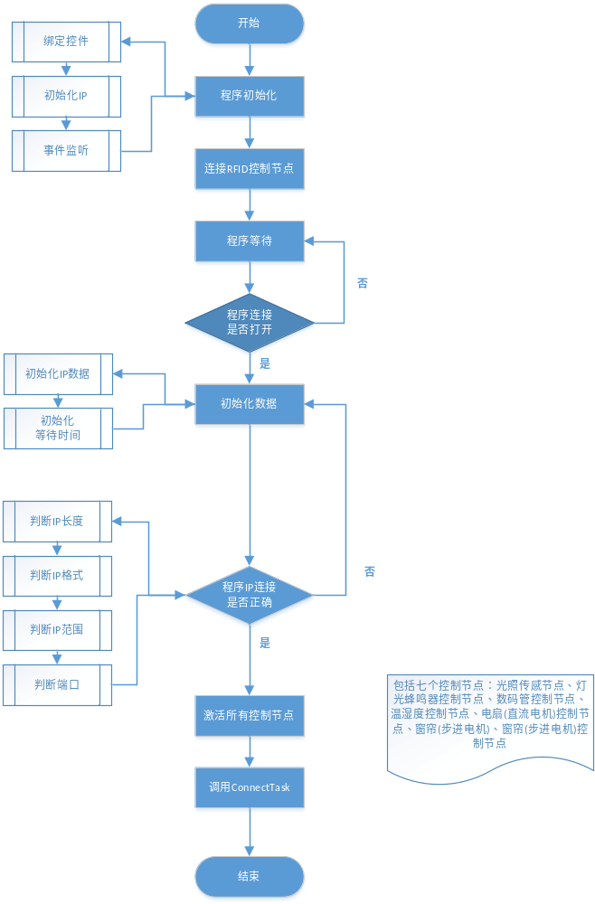图10 软件运行流程图

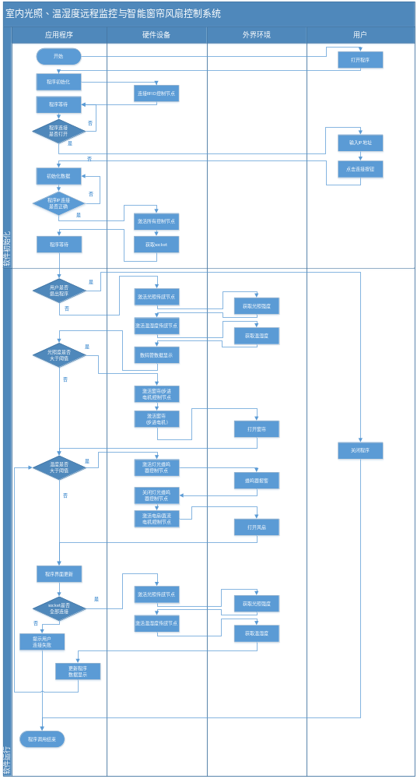4、软件输入输出设计
图11 软件跨职能流程图
考虑到软件在运行过程中可能与硬件设备(控制节点)、外界环境与用户三方面发生交互，故据此设计了软件的跨职能流程图，力图对各部分的交互具体的内容进行把控，对整个项目有全局化的视野。可以看出，软件主要在初始化阶段与用户进行交互，而在运行阶段几乎不需要用户进行任何操作；而与之相反软件在初始化部分几乎不受外界环境的影响，而在运行阶段才与外界环境产生交际；另外由于软件始终与控制节点发生数据交换，所以需要全程保持控制节点的稳定连接。

至此，我们对软件开发过程中的各个环节进行了全方位的设计，有效地保证了项目的正常开发进度，避免了很多潜在问题的发生。

五、重要函数流程图
软件最重要的函数即为主类的MainActivity，把控着整个项目的正常运作，MainAcitivity的流程为：在软件开启后首先主动初始化IP并尝试连接RFID控制节点，继而连接各个控制节点，以便于下一步的操作。对于IP初始化部分，具体来说，首先需要判断输入IP的长度、格式是否正确，然后判断IP的范围是否符合程序预置要求，最后判断端口是否输入正确。只有经过这三步的测试才能保证IP地址的正确性，避免程序在运行过程中产生错误。
在一切数据初始化好之后，可以通过IP联通各个控制节点，然后经由软件与控制节点交互流程即可实现软件的功能。
MainActivity的流程图如图所示：

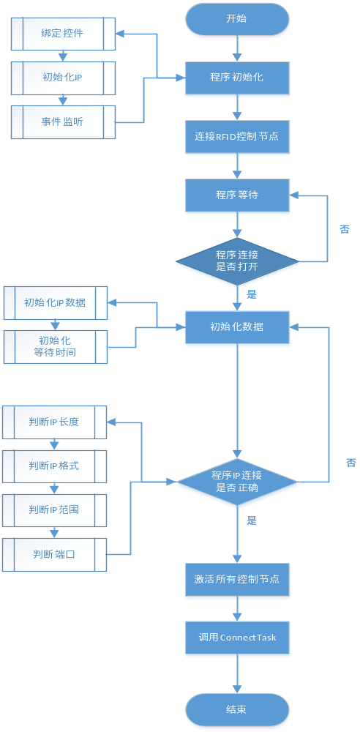图12 MainActivity流程图

六、成果及总结
实践是检验真理的唯一标准，任何知识只有在不断地亲身实践中才能得到持续地巩固。在本次实践中，团队成员通力合作、齐心协力，在较短的时间内出色地完成了整个安卓项目的开发任务，表现出良好的协作配合能力。团队成员各有所长，在开发中相互弥补彼此存在的不足，使得整个项目进展迅速。针对存疑的问题或难点，团队成员坚持相互沟通的原则，积极的讨论，共同克服了一个又一个难关。考虑到本学期课程任务较重的问题，团队成员相互理解，互帮互助，使得项目得以顺利进展。
具体来说，本次取得了卓有成效的业绩。首先，团队针对所提出的项目需求，利用所给出的多种互联网控制节点，开发出了一整套基于Android的移动互联网应用，可以有效地充当室内光照、温湿度控制与智能窗帘风扇控制系统的软件原型，具备进一步开发的潜力；其次，团队在项目开发的过程中不断磨合，培养出良好的协作配合能力，这为团队成员摆脱“个人英雄主义”的思想、培养团队意识有极大地促进作用。本次的项目开发精力也说明了团队具有相互配合的默契，具备进一步发展的可能性；最后，也是最重要的，本次实践帮助团队成员深化了安卓选修课所学到的知识，巩固了团队成员对安卓开发的各类核心组件的理解，使得团队成员学到的东西不仅仅停留在知识层面，更能良好地应用到生产生活当中，为之后无论是知识的深化还是工作的开发都奠定了良好的基础。

七、移动互联网领域软件工程发展趋势分析
随着时代的快速进步，移动互联网应用已随着“互联网+”概念的不断延伸而广受人们的欢迎，在当今社会已然成为人们生产生活中普遍而又不可或缺的一部分。

1、移动互联网需求获取方法
在人人拥有手机终端的今天，基于手机各类信息产生的大数据整合为我们项目开发需求的提出提供了极大地助力。利用大数据产生的人群画像能够使我们的产品精准定位到目标客户群体，也能够使我们了解行业内的痛点与需求。具体来说，针对网络趋势分析，我们可以借助chinaz、艾瑞指数、百度指数、微指数、微信指数等等产品；针对细分行业趋势分析，我们可以利用阿里指数、CBO中国票房、爱奇艺指数、360大数据平台、易车指数等等平台；针对移动端数据检测，我们可以使用移动观象台、艾瑞APP指数、APP annie、蝉大师、新榜等等网站进行有针对性的研究与开发，设计出具有抓住用户需求的新一代移动互联网应用。

2、移动互联网应用的测试
与需求获取方法相类比，我们同样也可以借助大数据进行软件的测试，向用户发出参与用户体验计划的请求，在合理的范围内收集用户的使用数据，以此分析本产品用户的使用习惯与未满足的需求。关注软件内的活跃用户，邀请他们体验软件的Beta版，通过获取他们的反馈在应用正式发布前不断进行用户体验的优化。当然，软件的测试方法不止于此，在当今互联网时代下数据本身即能爆发出巨大的潜力，使用大数据完成的软件测试较之过去的公司内部测试更具普适性与有效性，更加适合用户的需求。

3、移动互联网开发团队协作
移动互联网应用远较之过去的终端应用复杂而庞大，具有复杂而繁复的软件结构设计，需要多种多样的项目分工。在过去那种个人英雄主义式的独立开发者应用开发已经越来越难以胜任大型的项目，团队之间的相互配合协作才能保证项目的快速推进。
当然，在互联网+时代团队协作也呈现出新的特点，利用云协作与项目管理应用成为团队协作的首选。考虑到过去团队开发中总会出现信息不同步、沟通代价高、项目可维护性差等等特点，基于互联网的云协作与云端项目管理对这些问题进行有效地修正，并逐渐受到各类团队开发人员的青睐。
具体来说，云协作利用互联网信息传输的实时性，允许团队在项目开发过程中实时进行文档的编辑删改，团队成员对文档的任何改动都能实时地被团队其他成员看到，这就极大地节省了沟通的成本，保证了团队项目开发的高效性，避免了因为命名标准不同而存在的问题。
至于项目管理应用则能够良好地帮助团队把握软件的开发进度，方便进行代码的融合与项目的分支，有效地杜绝了项目在版本回退与项目拆解时常遇到的代码牵连的问题，使得团队不再需要过度关注软件代码的裙带关系，将精力更多地投入到软件实际功能的开发当中。
至此，在互联网时代下，利用云协作功能与项目管理应用进行团队的协作开发或将成为新时代的开发策略之一。

4、移动互联网应用体系结构设计
互联网时代下的移动应用开发更加关注信息的传输与交互，以往的单用户体系结构显然已经无法胜任当前广大用户的数据共享与交换需求。因此，很多新型的体系结构被设计开发出来，用以解决这些行业痛点。具体来说，目前流行的主要有C/S体系结构、B/S体系结构以及P2P体系结构等等。
具体来说，C/S（Client/Server）结构，即客户机和服务器结构。这种体系结构模式是以数据库服务器为中心、以客户机为网络基础、在信息系统软件支持下的两层结构模型。这种体系结构中，用户操作模块布置在客户机上，数据存储在服务器上的数据库中。
B/S（Browser/Server）结构，即浏览器服务器结构。它是随着Internet技术的兴起，对C/S结构的一种变化或者改进的结构。在这种结构下，用户工作界面通过浏览器来实现，极少部分事务逻辑在前端（Browser）实现，主要事务逻辑在服务器端（Server）实现，形成所谓三层结构。这样就大大简化了客户端电脑载荷，减轻了系统维护与升级的成本和工作量，降低了用户的总体成本。
P2P（P to P）体系结构，即对等网络结构。P2P体系结构取消了服务器的中心地位，各个系统内计算机可以通过交换直接共享计算机资源和服务。在这种体系结构中，计算机可对其他计算机的要求进行响应，请求响应范围和方式都根据具体应用程序不同而有不同的选择。目前对等网络模式有纯P2P模式、集中模式及混合模式，是迅速发展的一种新型网络结构模式。

5、移动互联网应用校园推广
显然，在互联网时代下的产品推广呈现出全新的特点，利用移动终端信息传输的便捷性可以轻松扩大软件的影响力。针对在校大学生群体，产品推广有呈现出群体基数大、成本低、人群集中、延续性好、独特性强等等特点，一些适合大学生使用的移动互联网应用往往在学校中能以出人意料的迅猛速度进行推广。
就软件的推广方式来说，可以采用多种有效的手段进性推广。例如，使用市场调研分析学生群体的消费观；在产品开发过程中要充分考虑大学生的特性，多推出一些品质好、价格适中的新产品；对校园市场进行进一步的细分，根据不同的目标市场进行产品差异化定位和营销；针对大学生市场制定相应的付款方式；利用网络扩大产品在大学生群体中的的亲和力，在各种虚拟社区和网络游戏中强化网络传播的力度，加强企业、品牌和大学生间的联系等等。

